Taboulé de chou-fleur aux légumes et épices

Ingrédients
- 1 petit chou-fleur
- 1 carotte
- 1 citron vert à presser
- 1 oignon de printemps
- 2 cuillères à soupe d’aminos de noix de coco (substitut à la sauce soja/tamari)
- 1-2 cm de gingembre frais râpé
- Quelques feuilles de menthe
- Quelques brins de persil
- 1 à 2 cuillères à soupe de graines de sésame noir
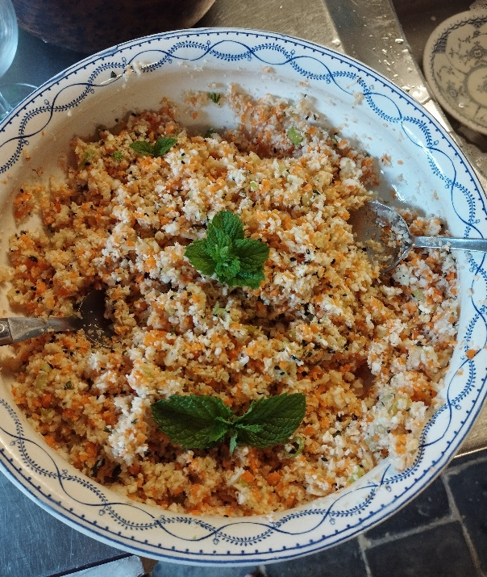
Ajouts facultatifs/variantes :
- 1 petite tasse de pois frais ou surgelés
- Quelques pousses de lentilles
- Quelques haricots verts
- ½ concombre
- Quelques brins de coriandre
- 1 petite poignée de tomates cerises
- Assaisonnement : 1 tige de citronnelle, 1 piment rouge (pas en rupture de jeûne), huile selon besoin

Préparation :
- Transformer le chou-fleur et la carotte en semoule à l’aide d’un hachoir , séparément (pour l’uniformité des « grains »), puis les mélanger dans un grand saladier. Conseil : laisser des petits morceaux (pas mixer trop fin comme de la semoule, sinon ça forme une pâte collante)
- Emincer finement l’oignon et l’ajouter aux légumes. Ajouter les graines de sésame (facultatif) et mélanger le tout.
- Préparer l’assaisonnement . Dans un petit bol, râper le gingembre. Ajouter l’aminos de coco et le jus de citron vert pressé et mélanger le tout. Rectifier l’assaisonnement selon les goûts.
- Juste avant de servir, verser l’assaisonnement sur le mélange de légumes et mélanger.

